臺北市大同區雙蓮國民小學114學年度上學期領域備課社群活動成果紀錄
一、領域備課社群名稱：自然與科技領域備課社群
二、活動時程：第 16 週 日期: 114年 12 月 17 日
三、出席人員：詳見簽到表
四、研討項目： □課程研發 □教材設計 活化教學 教學策略
教學方法 □評量設計 □學生學習檢核 □回饋檢視與調整 □其他：
五、共同備課內容重點摘錄：
1.共同備課3(上學期第3單元)

三年級：風與空氣 四年級：物質變變變

五年級：空氣的組成與反應 六年級：大地的奧秘

2.科學遊戲競賽討論與試作

六、活動剪影：

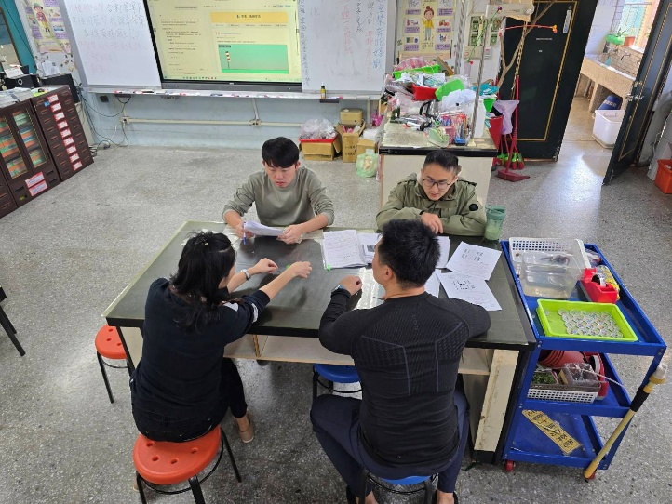 | 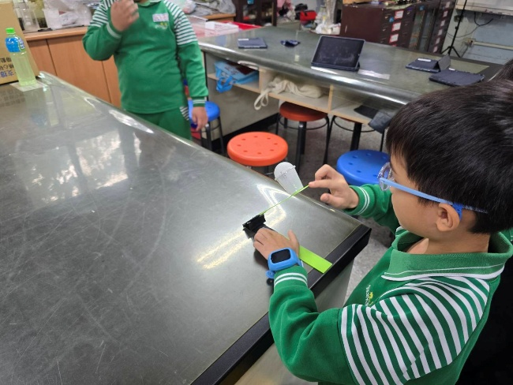
說明：進行討論 | 說明：科學遊戲競賽討論與試作

